复杂系统都是由可以工作的简单系统演化而来的六

——拆分core
目标
将Cooper中“垃圾箱”组件core中的分析器、调整器、客户端基础设施等进行分离。
动机
Core在整个Cooper中逻辑上处于客户端UI组件下，主要为UI和Report组件提供一些公共支持，这些支持涵盖了基础设施、分析器、调整器等内容，其整个组件职责不清晰。另外，分析器的功能未来不应仅仅运行在客户端环境下，也应该可以运行在服务端，尤其是知识库中，将有更大的价值。这样肢解core组件将会是使结构清晰、增加分析器能力的有效办法。如下图所示：
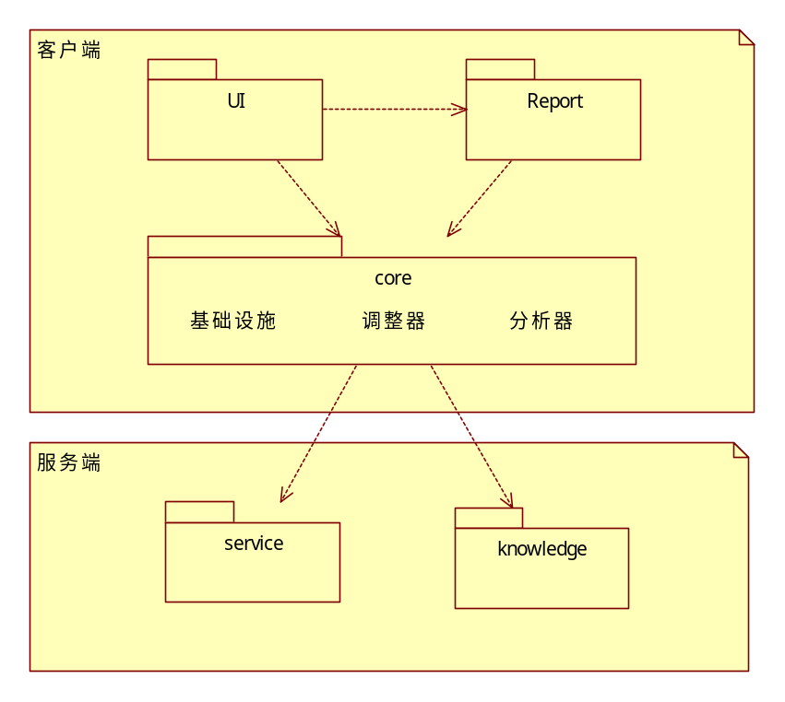
将分析器拆分成独立组件
保留基础设施
调整器暂时不好定位
可以运行在知识库中
现状
通过Cooper扫描，发现分析器依赖了客户端基础设施，这些内容对分析器成为脱离客户端运行的组件是有障碍的。
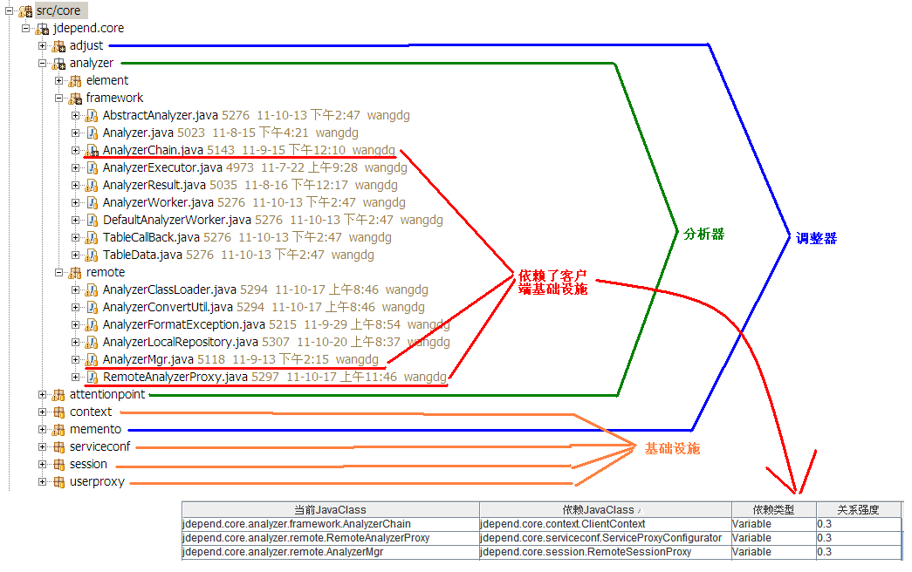
分析
当进一步分析这些依赖关系的时候，发现当时对分析器的定位还是用于分享分析算法的，这个定位导致了它对ServiceProxyConfigurator和RemoteSessionProxy的依赖，并且由于分析算法运行环境的需要产生了对ClientContext的依赖。这些依赖使得分析器纳入到知识库中执行是非常困难的。
结论
根据分析器当初的定位保留它在core中。知识库中的分析逻辑将由新的“领域分析器”概念承担。
一个软件系统中完全避免不内聚的组件是困难的，故暂停对core的拆分，待时机成熟时在处理。

注：修正内聚性指数计算公式bug后，Cooper的组件内聚性得分下降了近4分，使得总分由88降到了84，与Spring相当。
TSD 王德刚 2011-10-19起草 2012-1-25 完成

